

SAYA MENYATAKAN BAHWA LAPORAN PRAKTIKUM INI SAYA BUAT DENGAN USAHA SENDIRI TANPA MENGGUNAKAN BANTUAN ORANG LAIN. SEMUA MATERI YANG SAYA AMBIL DARI SUMBER LAIN SUDAH SAYA CANTUMKAN SUMBERNYA DAN TELAH SAYA TULIS ULANG DENGAN BAHASA SAYA SENDIRI.
SAYA SANGGUP MENERIMA SANKSI JIKA MELAKUKAN KEGIATAN PLAGIASI, TERMASUK SANKSI TIDAK LULUS MATA KULIAH INI.
NIM | 71251226
Nama Lengkap | ONLYANO PALEN GRACEO
Minggu ke / Materi | 10/Manajemen File

PROGRAM STUDI INFORMATIKA
FAKULTAS TEKNOLOGI INFORMASI
UNIVERSITAS KRISTEN DUTA WACANA
YOGYAKARTA
2026

BAGIAN 1: MATERI MINGGU INI (40%)
(MATERI 1)
- Pengantar File
Program membutuhkan memori utama (RAM) untuk jalan, dan semua data disimpan di situ. Tetapi RAM sifatnya sementara (volatile), jadi jika program ditutup atau komputer mati, datanya akan hilang. Karena itu, jika ingin menyimpan data secara permanen, harus memakai penyimpanan sekunder (secondary memory) seperti harddisk atau SSD.
Contoh Secondary memory
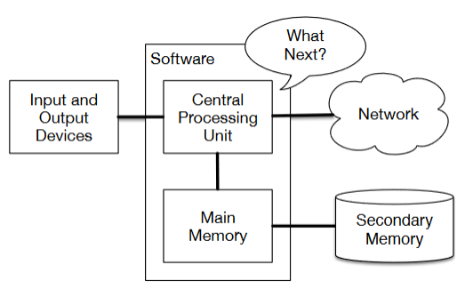
File disimpan di secondary memory, jadi datanya tetap ada walaupun komputer dimatikan. Intinya, file adalah kumpulan data yang tersimpan permanen dan saling berkaitan. Jenisnya macam-macam, seperti file sistem, program (binary), multimedia, dan teks. Setiap file punya properti seperti nama, ukuran, lokasi, pemilik, hak akses, dan waktu akses.

- Pengaksesan File
Langkah akses file cukup mudah:
- Tentukan file dan path-nya
- Buka file (open)
- Baca atau ubah isi file (read/write)
- Tutup file (close)

Program Python dapat dibuat sebagai berikut:

- 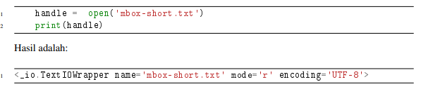

Contoh Property File:
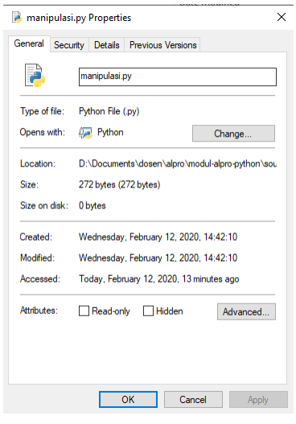
Contoh Ilustrasi Handle File:
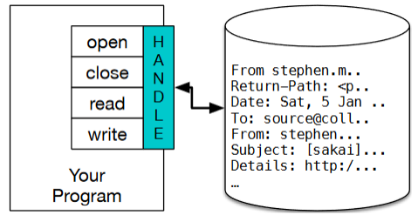

Hasilnya menunjukan nama file, mode (r = read), dan encoding UTF-8 dari sistem I/O Python. Jika file-nya tidak ada, akan muncul error.
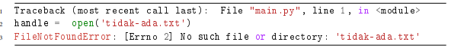
File teks biasanya isinya baris-baris string. Cara membacanya juga per baris sampai ketemu EOF (End of File).
Contoh tampilan baris-baris dari sebuah file teks mbox-short.txt
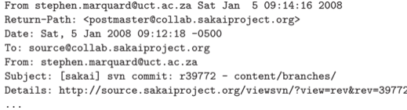
- Manipulasi File
Buat manipulasi file, harus membaca terlebih dahulu. Caranya di Python:
- Siapkan file
- Buka file (open)
- Baca per baris memakai loop
- Tutup file (close)

Cara pembacaan file adalah:

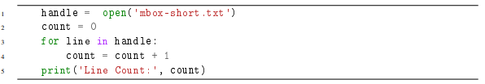

Hasilnya adalah Line Count: 1910.
Cara menampilkan ukuran file teks dalam bytes, dapat digunakan fungsi len dari string yang ada pada file.
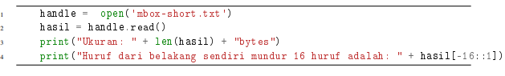
Program itu buka file mbox-short.txt, lalu menampilkan jumlah karakter (bisa dianggap ukuran file dalam byte), dan terakhir menampilkan 16 karakter dari bagian paling belakang.

Saat looping, kita bisa langsung manipulasi isi file, misalnya ambil bagian tertentu dari string. Contohnya di file mbox, kita bisa tampilkan cuma baris yang diawali "Date:".
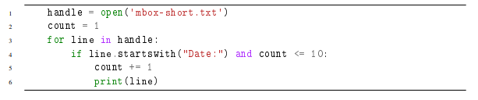

- Penyimpanan File
Di Python, menulis ke file caranya sama seperti open file, hanya mode-nya diganti menjadi 'w'. Contoh: open('output.txt','w'). Kemudian memakai write() untuk isi file, dan jangan lupa ditutup memakai close().
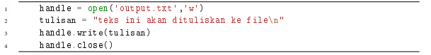

BAGIAN 2: LATIHAN MANDIRI (60%)
Link github :
LATIHAN MANDIRI
SOAL 1.
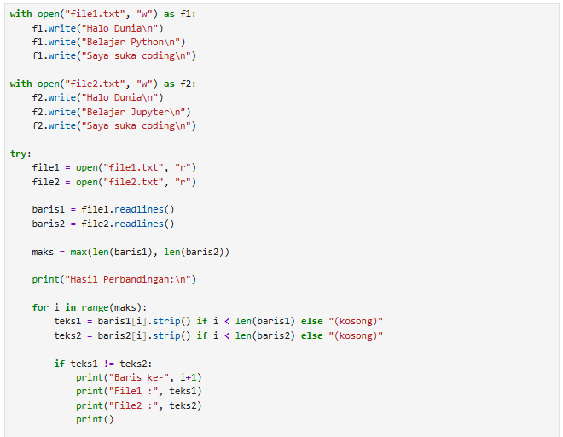
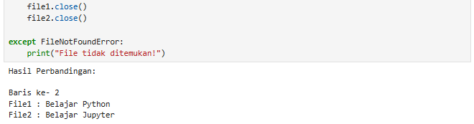
Penjelasan:
- Program membandingkan isi file1.txt dan file2.txt.
- Dua file contoh dibuat agar tidak error di Jupyter.
- File dibuka dengan mode baca (r).
- Isi file dibaca per baris menggunakan readlines().
- Setiap baris dibandingkan dengan perulangan.
- Jika berbeda, program menampilkan nomor baris dan isi yang berbeda.
- Jika file tidak ada, muncul pesan “File tidak ditemukan!”.
SOAL 2
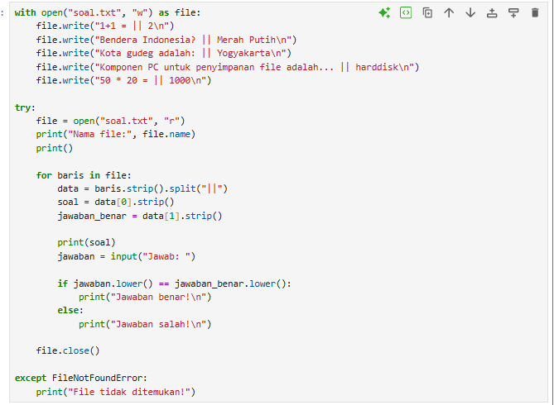
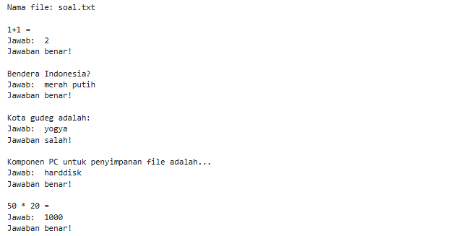
Penjelasan
- File berisi soal dan jawaban yang dipisahkan tanda ||.
- Program membuka file lalu membaca setiap baris.
- Pengguna memasukkan jawaban melalui input().
- Jawaban dibandingkan dengan kunci jawaban.
- Jika sesuai, muncul pesan Jawaban benar.
- Jika tidak sesuai, muncul pesan Jawaban salah.
- Jika file tidak ada, tampil pesan File tidak ditemukan.

